Уральский филиал АО «Российский аукционный дом» сообщает о внесении изменений в извещение о торгах по продаже права заключения договора аренды имущества, принадлежащего на праве собственности публичному акционерному обществу «Сбербанк России» (ПАО Сбербанк) в части Лота №2:

ЛОТ 2:
Адрес имущества: Ханты-Мансийский автономный округ, г. Советский, ул. Советская, д. 12а
Объект: право заключения договора аренды нежилых помещений на 1-2 этажах, в здании с кадастровым номером 86:09:0000000:7962
Срок договора аренды: 5 (пять) лет.

Общая площадь здания: 395 кв. м.
Площадь помещений, передаваемых в аренду: 250кв.м. из них: 1 этаж – 60 кв.м., 2 этаж – 190 кв.м.
Наличие обременений: отсутствуют.
Особые условия: после подписания договора аренды, арендодатель производит ремонтные работы по обособлению, с целью предоставления отдельного входа-выхода арендодателю, период проведения ремонтных работ 4-6 месяцев, в указанный период арендатор использует арендованное нежилое помещение в соответствии с режимом работы отделения Банка

Внести следующие изменения:
1. «Особые условия проведения торгов» в части Лота №2 читать в следующей редакции:

Уральский филиал АО «Российский аукционный дом» (далее – Организатор торгов), действуя в соответствии с договором поручения, сообщает о проведении электронных торгов по продаже право заключения договора аренды недвижимого имущества, принадлежащего на праве собственности публичному акционерному обществу «Сбербанк России» (ПАО Сбербанк) (далее – Продавец).
Электронный аукцион, открытый по составу участников и по форме подачи предложений по цене с применением метода понижения начальной цены («голландский» аукцион), будет проводиться на электронной торговой площадке АО «Российский аукционный дом» по адресу в сети Интернет www.lot-online.ru.
В связи с внесенными изменениями в сведения о предмете торгов прием заявок, с прилагаемыми к ним документами, осуществляется на электронной торговой площадке АО «Российский аукционный дом» по адресу в сети Интернет www.lot-online.ru, а также прием задатков и сроки проведения торгов установить в следующем порядке:
- В случае поступления заявок на участие в аукционе в период до 09.06.2020г. 17:00, задаток должен поступить не позднее 09.06.2020г., определение участников торгов и оформление протокола определения участников аукциона осуществляются 10.06.2020г. в 15:00, аукцион и подведение итогов аукциона состоятся 11.06.2020 года в 09:00 на электронной торговой площадке АО «Российский аукционный дом» по адресу в сети Интернет www.lot-online.ru.
- В случае отсутствия заявок на участие в аукционе на дату определение участников торгов 10.06.2020г. в 15:00, период приема заявок на участие в аукционе продлевается до 08.07.2020года 17:00, задаток должен поступить не позднее 08.07.2020года, определение участников торгов и оформление протокола определения участников аукциона осуществляются 09.07.2020года в 15:00, аукцион и подведение итогов аукциона состоится 10.07.2020года в 09:00 на электронной торговой площадке АО «Российский аукционный дом» по адресу в сети Интернет www.lot-online.ru.
Указанное в настоящем информационном сообщении время – Московское. При исчислении сроков, указанных в настоящем информационном сообщении, принимается время сервера электронной торговой площадки.

2. Внести изменения в «Сведения о предмете торгов» в части Лота №2 и читать в следующей редакции:

ЛОТ 2:
Адрес имущества: Ханты-Мансийский автономный округ, г. Советский, ул. Советская, д. 12а
Объект: право заключения договора аренды нежилых помещений на 2 этаже, в двухэтажном здании с кадастровым номером 86:09:0000000:7962
Срок договора аренды: 5 (пять) лет.

Общая площадь здания: 395 кв. м.
Площадь помещений, передаваемых в аренду: 20,55 кв.м. (в соответствии с планом в приложении №1)
Наличие обременений: отсутствуют.
Особые условия: после подписания договора аренды, арендодатель производит ремонтные работы по обособлению, с целью предоставления отдельного входа-выхода арендодателю, период проведения ремонтных работ 4-6 месяцев, в указанный период арендатор использует арендованное нежилое помещение в соответствии с режимом работы отделения Банка
Начальная цена (величина постоянной составляющей месячной арендной платы): 3 329 (три тысячи триста двадцать девять) руб. 10 коп., в том числе НДС 20%.
Минимальная цена (величина постоянной составляющей месячной арендной платы): 2 219 (две тысячи двести девятнадцать) руб. 40 коп., в том числе НДС 20%.
Сумма задатка: 2 219 (две тысячи двести девятнадцать) руб. 40 коп.
Шаг аукциона на понижение: 221 (двести двадцать один) руб. 94 коп.
Шаг аукциона на повышение: 110 (сто десять) руб. 97 коп.

3. Дополнить «Сведения о предмете торгов»:

ЛОТ 3:
Адрес имущества: Ханты-Мансийский автономный округ, г. Советский, ул. Советская, д. 12а
Объект: право заключения договора аренды нежилых помещений на 2 этаже, в двухэтажном здании с кадастровым номером 86:09:0000000:7962
Срок договора аренды: 5 (пять) лет.

Общая площадь здания: 395 кв. м.
Площадь помещений, передаваемых в аренду: 17,40 кв.м. (в соответствии с планом в приложении №2)
Наличие обременений: отсутствуют.
Особые условия: после подписания договора аренды, арендодатель производит ремонтные работы по обособлению, с целью предоставления отдельного входа-выхода арендодателю, период проведения ремонтных работ 4-6 месяцев, в указанный период арендатор использует арендованное нежилое помещение в соответствии с режимом работы отделения Банка
Начальная цена (величина постоянной составляющей месячной арендной платы): 2 818 (две тысячи восемьсот восемнадцать) руб. 80 коп., в том числе НДС 20%.
Минимальная цена (величина постоянной составляющей месячной арендной платы): 1 879 (одна тысяча восемьсот семьдесят девять) руб. 20 коп., в том числе НДС 20%.
Сумма задатка: 1 879 (одна тысяча восемьсот семьдесят девять) руб. 20 коп.
Шаг аукциона на понижение: 187 (сто восемьдесят семь) руб. 92 коп.
Шаг аукциона на повышение: 93 (девяносто три) руб. 96 коп.

ЛОТ 4:
Адрес имущества: Ханты-Мансийский автономный округ, г. Советский, ул. Советская, д. 12а
Объект: право заключения договора аренды нежилых помещений на 2 этаже, в двухэтажном здании с кадастровым номером 86:09:0000000:7962
Срок договора аренды: 5 (пять) лет.

Общая площадь здания: 395 кв. м.
Площадь помещений, передаваемых в аренду: 63,90 кв.м. (в соответствии с планом в приложении №3)
Наличие обременений: отсутствуют.
Особые условия: после подписания договора аренды, арендодатель производит ремонтные работы по обособлению, с целью предоставления отдельного входа-выхода арендодателю, период проведения ремонтных работ 4-6 месяцев, в указанный период арендатор использует арендованное нежилое помещение в соответствии с режимом работы отделения Банка
Начальная цена (величина постоянной составляющей месячной арендной платы): 10 351 (десять тысяч триста пятьдесят один) руб. 80 коп., в том числе НДС 20%.
Минимальная цена (величина постоянной составляющей месячной арендной платы): 6 901 (шесть тысяч девятьсот один) руб. 20 коп., в том числе НДС 20%.
Сумма задатка: 6 901 (шесть тысяч девятьсот один) руб. 20 коп.
Шаг аукциона на понижение: 690 (шестьсот девяносто) руб. 12 коп.
Шаг аукциона на повышение: 345 (триста сорок пять) руб. 06 коп.

Остальные условия проведения аукциона, не затронутые настоящим информационным сообщением, остаются неизменными

Приложение 1
План расположения помещения Лота №2
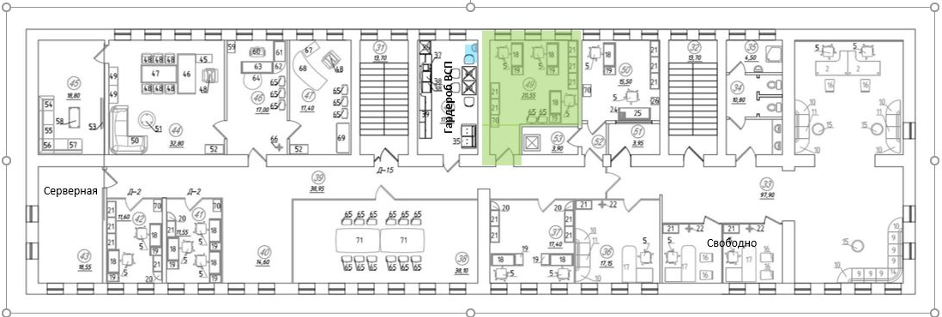

Приложение 2
План расположения помещения Лота №3
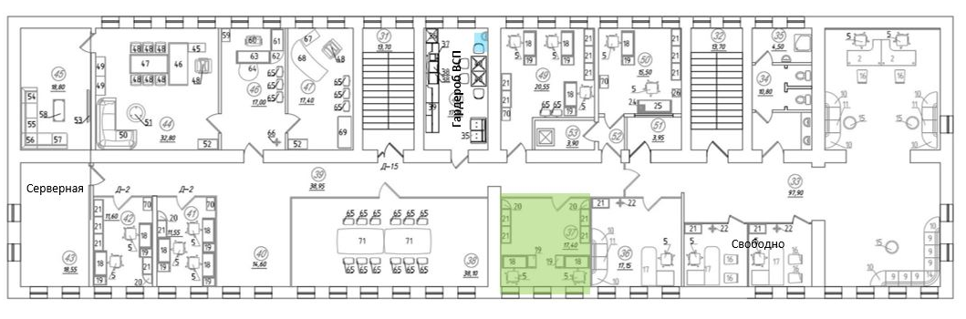

Приложение 3
План расположения помещения Лота №4
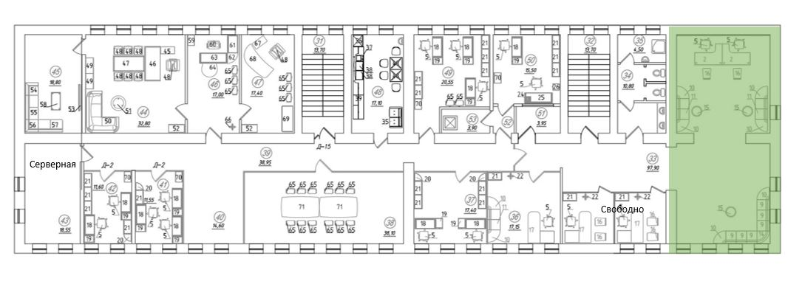

Постоянная часть арендной платы по договору аренды без учета коммунальных платежей, эксплуатационных расходов
Постоянная часть арендной платы по договору аренды без учета коммунальных платежей, эксплуатационных расходов
Постоянная часть арендной платы по договору аренды без учета коммунальных платежей, эксплуатационных расходов
Постоянная часть арендной платы по договору аренды без учета коммунальных платежей, эксплуатационных расходов
Постоянная часть арендной платы по договору аренды без учета коммунальных платежей, эксплуатационных расходов
Постоянная часть арендной платы по договору аренды без учета коммунальных платежей, эксплуатационных расходов

